Woche vom 18.-22.01.2021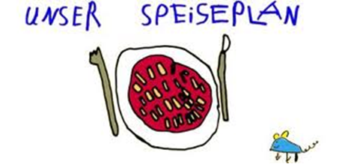.-

Woche vom 18.-22.01.2021 (KW 2)

Montag:

Kartoffelpuffer mit Obstmus

Dienstag:

Risotto mit Fleischwurst und Erbsen

Mittwoch:

Pfannekuchen

Donnerstag:

Vollkornnudeln mit Tomatensoße

Freitag:

Gerste mit Brokkoli

Frühstück und Mittagessen je 3,00 Euro

